< 웹페이지 제작 보고서 >

제작자: 박해빈, 정민지



**대덕소프트웨어마이스터고등학교 도서관 운영 시스템**

1. 개발환경

가. 개발도구: Atom, Chrome 개발자 도구

나. 사용언어: HTML, CSS, JAVASCRIPT

다. 플랫폼: All

2. WBS 작업 절차도

|  |  |  |
| --- | --- | --- |
| School Library Program Project | Period | Working |
| 1. Study About How to Build Website | 13.5h | Done |
| 1-1. HTML, CSS, JAVASCRIPT | 10h | O |
| 1-2. What is HTTP | 1h | O |
| 1-3. What is Ajax | 0.5h | O |
| 1-4. What is Cookie | 0.5h | O |
| 1-5. About Meanstack | 1h |  |
| 1-6. About Network | 0.5h |  |
| 2. Design | 11h | Done |
| 2-1. Layout | 3h | O |
| 2-2. Making documents | 1h | O |
| 2-3. User options | 2h |  |
| 2-4. Result Area | 2h |  |
| 2-5. Apply Design | 3h |  |
| 3. Analyze Target Website | 3.5h | Done |
| 3-1. Chrome Developer Kit_ Elements | 1.5h |  |
| 3-2. Chrome Developer Kit_ Network | 2h |  |
| 4. Building Server | 10h | Done |
| 4-1. Setting develop environment (Node.js) | 2h |  |
| 4-2. Handle user data (user account) | 5h |  |
| 4-3. Classify book datas | 3h |  |
| 5. Parse | 16h | Done |
| 5-1. Parse Website_ School Library Book List Page | 5h |  |
| 5-2. Parse Website_ User Lent Book List + Book Extension | 3h |  |
| 5-3. Parse Website_ New Book List | 4h |  |
| 5-4. Parse Documents | 4h |  |

Total predict time : 54h

3. 조사내용

(1) Ajax (Asynchronous Javascript And XML)

가. Ajax란?

① 웹 페이지에서 HTTP 프로토콜을 사용해 XML 데이터를 동적으로 로딩할 수 있는 기술

② 웹 어플리케이션을 사용자가 더욱 이용하기 편하게 서버와 비동기 통신을 하는 것

- Asynchronous(비동기적): 클라이언트에서 서버에 요청을 보낼 때 요청을 보내놓고 프로그

램은 계속 돌아간다는 의미. 즉, 먼저 요청한 것에 대한 콜백 함

수가 먼저 실행되지 않는다는 것

- CallBack(콜백)함수: 어떤 일을 다른 객체에게 시키고, 그 일이 끝나는 것을 기다리는 것이

아니라 그 객체가 다시 자신을 부를 때까지 자기 일을 하고 있는 것

- XML(Extensible Markup Language): 다른 특수한 목적을 갖는 마크업 언어를 만드는데 사

용하도록 권장하는 마크업 언어

- 마크업 언어: 문서에 부가적인 정보를 표시하기 위해 고안된 표기 방식

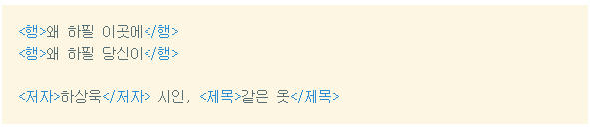

나. Ajax의 장점

① Javascript, Css와 같은 표준 기술을 사용

② 페이지의 이전 없이 필요한 부분의 데이터 송수신만을 자유롭게 행할 수 있으므로 효율

적이고 빠르게 페이지를 전환할 수 있음

③ 서버의 처리를 기다리지 않고 비동기 요청 가능

다. Ajax의 단점

① Javascript이므로 브라우저에 따른 크로스 브라우저 처리 필요

- 크로스 브라우저(Cross Browser): 브라우저 간의 상호 호환성

② 페이지 이동이 없어서 서버와 통신해서 전보다 더욱 신중한 보안상의 주의 요구

③ 현재 처리 상황에 대한 정보 필요 (페이지 이동 x -> 완료 되도 모를 수 있음)

라. Ajax를 사용하는 이유

① 프로젝트에서 주로 사용하는 언어가 Javascript인데 Ajax가 Javascript 사용

② 독서교육지원시스템을 학생들이 잘 쓰지 않는 이유 중 하나가 복잡하고 느리기 때문

-> Ajax 사용 시 데이터를 빠르게 주고 받을 수 있음

(2) HTTP(Hypertext Transfer Protocol, 하이퍼텍스트 전송 규약)

가. www 상에서 정보를 주고 받을 수 있는 프로토콜로 주로 HTML 문서를 주고 받는 데 사용

나. 클라이언트와 서버 사이에 이루어지는 요청, 응답(Request, Response) 프로토콜

다. TCP/IP(Transmission Control Protocol/Internet Protocol)을 이용하는 응용 프로토콜로

인터넷이라는 거대한 통신망을 통해 원하는 정보(데이터)를 주고 받는 기능 이용

라. 비연결형(Connectionless): 게임이나 채팅 프로그램은 데이터를 주고 받는 통로를 만든 후

에 연결을 유지하면서 통신을 하지만 HTTP는 연결을 유지 하지 않은 상태에서 데이터를

주고 받을 수 있음

마. HTTP 요청방식

① GET: URL에 해당하는 자료의 전송 요청

- 데이터를 URL에 포함해서 전송 -> 데이터가 URL에 노출, 인코딩/디코딩 과정이 없어

POST보다 빠름

- URL 길이 제한으로 많은 데이터 전송에 무리

② POST: 서버가 처리할 수 있는 자료 전송

- 데이터를 HTTP Body에 숨겨서 서버로 전송

③ PUT: 해당 URL에 자료 저장/생성

- 자원을 업데이트 하거나 삽입할 수 있음

- 업데이트 요청은 자원의 고유 ID를 제공해야 함

- 서버에 파일을 만들 수 있음

바. HTTP 사용 이유

① 페이지를 HTML로 제작했기 때문에 웹 HTML 문서를 주고 받는 http 선택

② 건의사항, 도서신청 등의 기능은 사용자와 제공자 간의 데이터의 전달 필요

(3) 쿠키(Cookie)

가. HTTP의 일종으로 인터넷 사용자가 어떤 웹 사이트를 방문할 경우, 그 사이트가 사용하고

있는 서버에서 인터넷 사용자의 컴퓨터에 설치하는 작은 기록 정보 파일

나. 기록 파일에 담긴 정보는 인터넷 사용자가 같은 웹 사이트를 방문할 때마다 읽히고

수시로 새로운 정보로 바뀜 -> 브라우저의 신속성

4. 기능별 함수 정리

(1) Login( String id, String pw )

가. 아이디 / 패스워드로 로그인

나. 로그인 시 개인 도서 정보 활용 가능 (도서 대출 목록, 연장, 건의사항)

(2) SearchBook ( int index, String content )

가. 로그인 없이 학교 도서관에 있는 도서 목록 불러옴

나. 대출가능 / 불가 여부, 청구번호 확인

다. index: 제목, 저자, 출판사, 주제, ISBN/ISSN, KDCN

라. content: 각 index에 따라 분류된 책 제목들의 목록

(3) ApplyBook ( String title, String author, String publisher, int price )

가. 도서관에 없는 책에 한해서 읽고 싶은 책 신청

(4) ExtendBook ( int extend )

가. 대출 도서 연장 시 반납일 7일 추가

나. 연장은 1회만 가능

(5) NoticeReturnDate ( String alarm )

가. 도서 반납일 3일 전부터 도서 반납 알림

나. 반납 알림 주기 (시간 / 분) 설정

(6) Notice ( String notice )

가. 도서관 행사나 대회와 같은 일정들의 세부 사항을 업로드 순서대로 보여줌

나. 첨부파일 첨부 가능

(7) NewsPaper ( Image news )

가. 도서부가 한글로 제작한 도서 신문을 불러와서 페이지에 띄움

(8) Suggest ( String title, String suggest )

가. 사용자가 도서관 관련하여 건의 하고 싶은 사항들을 제목, 내용을 작성하여 제출

5. 프로토타입

(1) 메인



가. 목적

도서관 도서에 관한 데이터들을 간략하게 나타냄

나. 기능

① 도서관의 규칙과 운영시간, 신간도서 목록, 학년별 권장도서 목록, 급한 공지사항 (예외사

항, 공지사항, 도서관 운영)에 관해서 도서관 대출 불가 등)을 팝업 창으로 띄우는 기능

② 그리고 왼쪽의 메뉴를 이용해 다른 페이지로 이동 가능

(2) 로그인

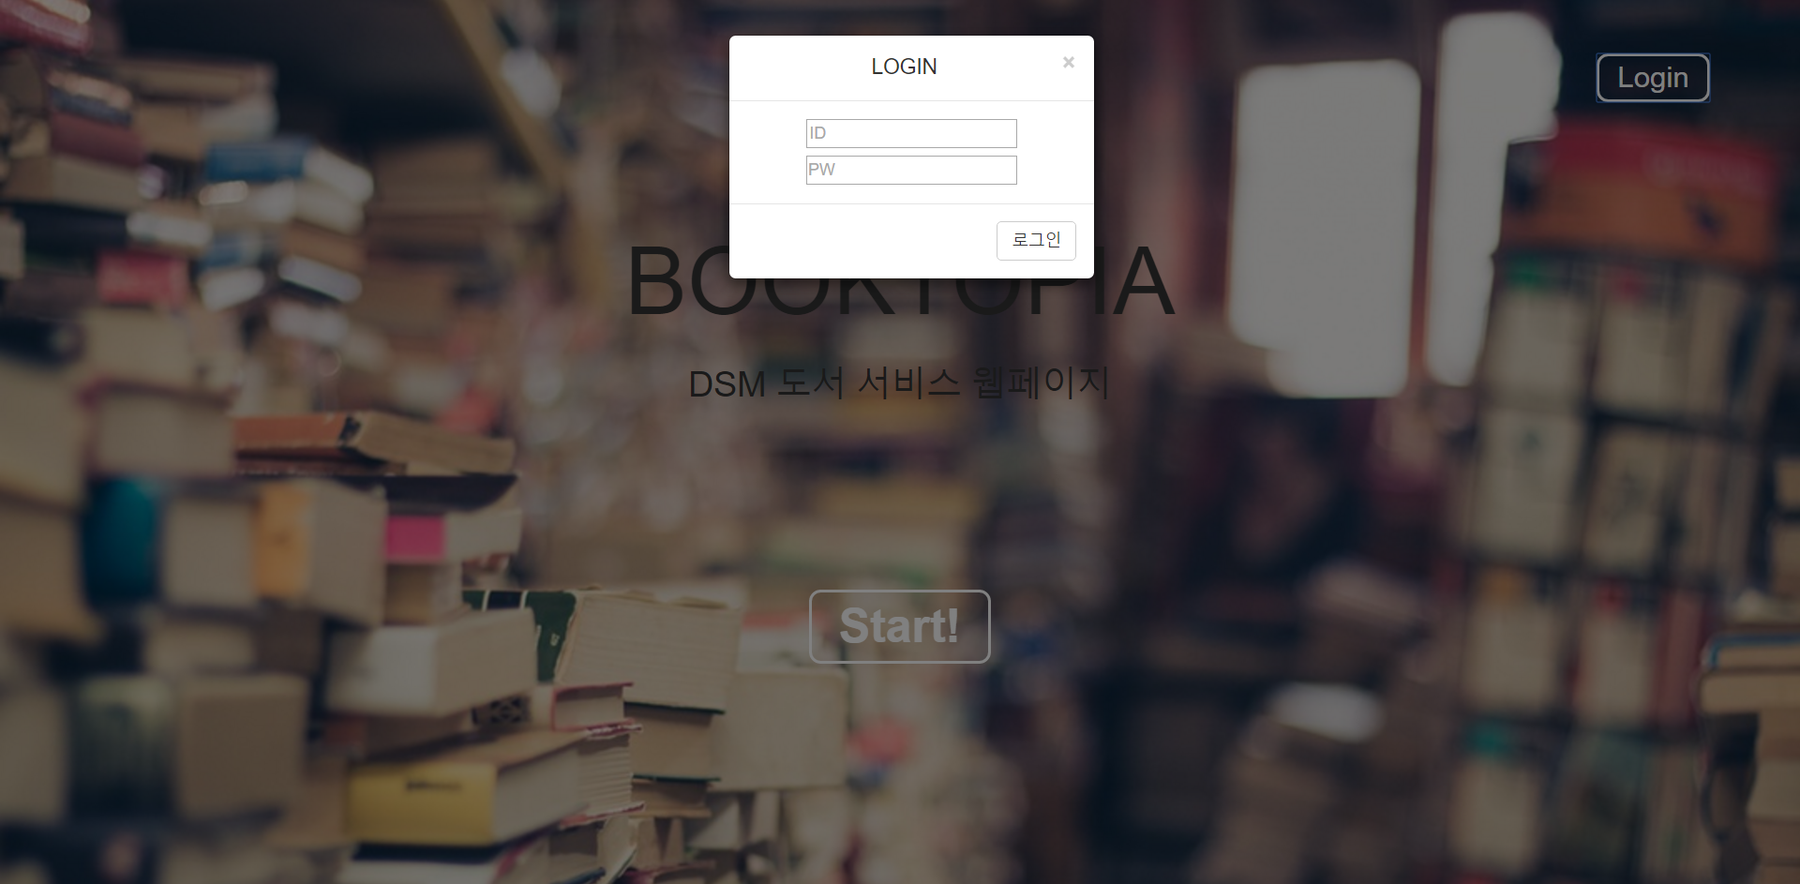

가. 목적

사용자가 자신의 개인 정보 / 도서 정보 등을 사용하기 위해 로그인 하는 페이지

나. 기능

① 운영자가 할당해준 아이디와 패스워드로 접속

② 비밀번호 변경 / 아이디, 비밀번호 찾기

(3) 도서신청

가. 목적

학생들이 도서관에 없는 책들 중에서 자신이 읽고 싶은 책을 신청할 수 있게 함

나. 기능

① 제목 / 저자 / 출판사 / 가격을 적어서 제출하면 관리자가 신청된 도서 목록을 받아

입고를 진행함

(4) 도서검색

가. 목적

필요한 도서 검색을 위해서 도서관을 자주 오가는 학생들의 불편함 감소

나. 기능

① 로그인 필요 없이 도서 검색 가능

② 검색항목: 전체 / 저자 / 출판사 / 주제 / ISBN, ISSN / KDCN에 따라서 검색

③ 사용자가 도서를 검색 하면 검색 항목에 알맞은 자료들의 데이터가 사용자의 화면에 출력

(5) 행사 알림

가. 목적

도서 행사를 공지하기 위해서 도서부원이 반 마다 돌아다니는 번거로움 감소

나. 기능

① 도서관 관련 월별 / 일별 행사를 한 눈에 보기 쉽도록 달력 형태로 나타냄

(6) 도서신문

가. 목적

① 도서 신문을 출력하는데 드는 종이와 비용 절감

② 반마다 돌아다니면서 도서 신문을 나누어 주는 번거로움 절감

나. 기능

① 도서관 소식, 신간 도서목록, 도서관에서 추천하는 책, 학생 콘테스트에서 얻은 당선작,

십자 말 풀이 등이 실려있는 도서 신문 탑재

② 한 달에 한 번씩 시행되는 십자말풀이 맞추기를 온라인에서 작성 및 제출

(6) 행사알림

가. 목적

도서 행사를 공지하기 위해서 도서부원이 반 마다 돌아다니는 번거로움 감소

나. 기능

① 도서관 관련 월별 / 일별 행사를 한 눈에 보기 쉽도록 달력 형태로 나타냄

(7) 공지사항

가. 목적

행사 알림에 기재된 행사들에 대한 세부적인 내용 공지 및 기타 도서관 관련 정보 제공

나. 기능

① 관리자가 공지의 제목 / 첨부 파일 / 세부 내용을 작성하여 사용자에게 게시 글 형태로

제공해줌

(8) 건의사항

가. 목적

도서관에 건의를 할 때 건의 사항을 손으로 적어서 건의함까지 직접 가지고 오는 불편한 감소

나. 기능

① 건의 사항을 제출하면 관리자가 제출한 정보를 수합 및 관리

6. 파싱(Parsing) 페이지 분석

(1) 분석 페이지

http://reading.edurang.net/r/reading/readbook/getBookInfo.jsp

(2) 분석 방법

**-> 크롬 개발자 도구를 이용하여 네트워크 패킷을 분석하여 데이터를 받아오는 방식 사용**

가. 크롬 개발자 도구란?

① 속도가 가장 빠르고 기능이 뛰어나기 때문에 많은 웹 개발자가 웹 브라우저에서 실시간

웹 사이트 분석 시 자주 사용

② - Elements: HTML 코드 분석, 실시간 수정

- Resources: 현재 로딩된 웹 페이지에서 사용된 이미지, 스크립트, 데이터 열람

- Network: 서버와의 통신 내역을 보여주는 도구로, 존재하지 않는 리소스 찾을 때 유용

- Audits: 웹 어플리케이션의 성능을 향상시킬 수 있는 방법 컨설팅

나. 패킷(Packet)이란?

① Packet: 한 다발, 한 묶음: 통신망을 통해 전송하기 쉽도록 자른 데이터의 전송 단위

② 패킷 해더에는 인터넷의 주소와 순서, 테일러에는 에러 정보 기록

(3) 패킷 분석 결과

가. Network

① URL: http://reading.edurang.net/r/reading/search/getBookInfo.jsp

② Method: POST 방식

③ Parameter (Form Data): 페이지와 페이지 간의 정보 중 다음 페이지를 읽어 들일 때

필요한 정보를 주고 받는 것

- schoolCode: 751

- SchoolBookList

나. Elements

① 로그인을 하지 않았는데도 본인의 학교 도서 검색 페이지로 바로 이동됨

② 학교 도서 검색 페이지로 이동하는 동안 어떤 값이 전달되는지 찾아야 함



③



본인의 학교 도서관 검색으로 이동하는 방법: schoolCode (학교코드)751 이용